
Ministério do Planejamento, Orçamento e Gestão
Secretaria de Logística e Tecnologia da Informação
Departamento de Governo Eletrônico
Projeto de Acessibilidade Virtual

Diagrama de Caso de Uso
Metodologia de Desenvolvimento de Sistemas
Fase Especificação
Ases-Web

Março de 2014
Ministério do Planejamento, Orçamento e Gestão
Secretaria de Logística e Tecnologia da Informação
Departamento de Governo Eletrônico

Projeto de Acessibilidade Virtual

Diagrama de Caso de Uso
Metodologia de Desenvolvimento de Sistemas
Fase Especificação
Ases-Web

Março de 2014
Metodologia de Desenvolvimento de Sistemas
Acordo de Cooperação que entre si celebram o Ministério do Planejamento, Orçamento e Gestão (MP), representado pela Subsecretaria de Planejamento, Orçamento e Administração e Instituto Federal de Educação, Ciência e Tecnologia do Rio Grande do Sul (IFRS).

Desenvolvido por:
Núcleo de Acessibilidade Virtual do IFRS
Núcleo de Acessibilidade Virtual do IFCE
Núcleo de Acessibilidade Virtual do IFBaiano

A presente obra encontra-se licenciada sob a licença Creative Commons Atribuição-Uso não-comercial-Compartilhamento pela mesma licença 3.0 Brasil. Para visualizar uma cópia da licença, visite http://creativecommons.org/licenses/by-nc-sa/3.0/br/ ou mande uma carta para: Creative Commons, 171 Second Street, Suite 300, San Francisco, California, 94105, USA.
Sumário
1. Controle da Versão 5
2. Diagrama de Caso de Uso 5
3. Dependências 6
4. Ordem de construção 6

Controle da Versão
Data | Versão | Descrição | Papel | Autor
14/05/2013 | 1.0.0 | Criação do documento | Bolsista | Eric Medeiros
17/05/2013 | 1.0.1 | Revisão do documento | Professor Orientador | Cayo Pabllo
20/05/2013 | 1.0.2 | Correção do documento | Bolsista | Eric Medeiros
23/11/2013 | 1.0.3 | Revisão do documento | Professor Orientador | Társio Cavalcante
18/03/2014 | 1.0.4 | Revisão do documento | Professor Orientador | Társio Cavalcante
23/03/2014 | 1.0.5 | Revisão do documento | Bolsista | Magno A. de Oliveira
26/03/2014 | 1.0.5 | Documento homologado | Professor Orientador | André Rezende

Diagrama de Caso de Uso

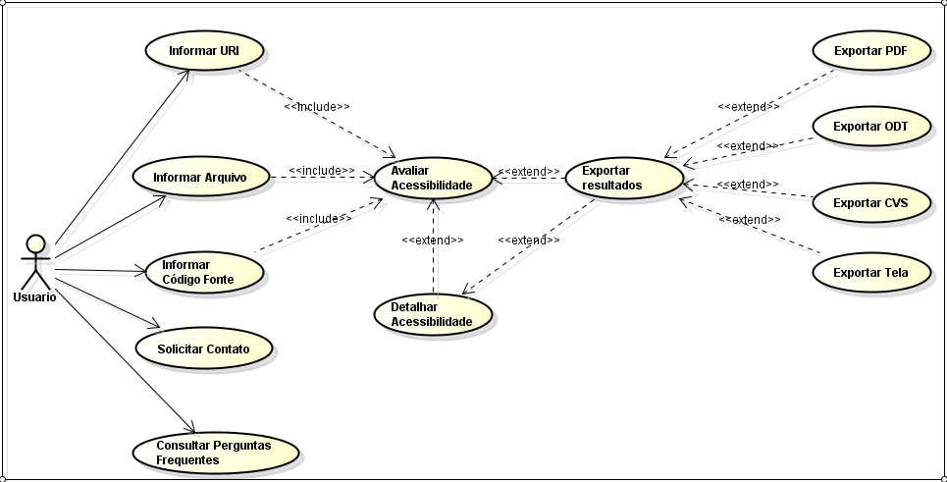
Diagrama de Caso de Uso do sistema ASES WEB

Figura 01 – Diagrama de Caso de Uso

Dependências
Não se aplica.

Ordem de construção
Não se aplica.

